代码使用说明:

地震部门的平台，采用“模块化”开发的，自己开发的内容，加到lol.txt文件内，再通过，界面配置，就可以展示出来

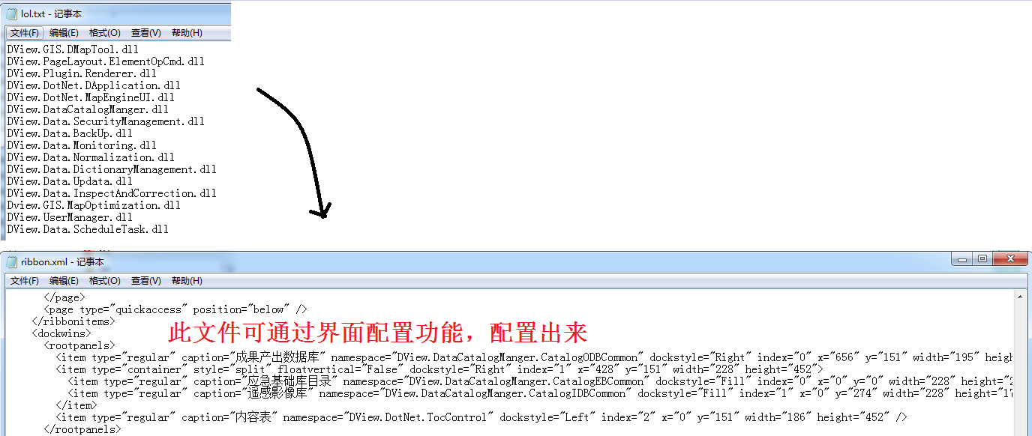

代码目录说明：

